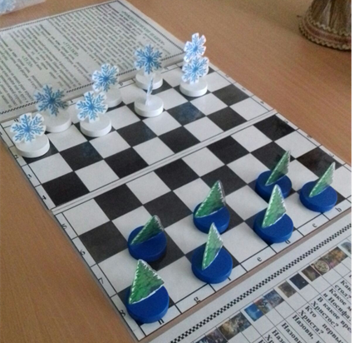
Дидактическое пособие
«Лого шашки»
Оборудование для игры: игровая доска, разделенная на 64 клетки, белого и черного цветов, набор фигурок из 12 штук (елочки и снежинки), фигурки для обозначения дамки, наборы картинок различного варианта заданий.
Правила игры: аналог игры в русские шашки. Перед началом игры все фигуры выставляются в три нижних ряда на темный фон. Считалкой выбирается начинающий игру первым. Все ходы в игре осуществляются только на темном фоне. Во время хода, при удачном расположении фигур противника, можно выиграть шашку (срубить шашку), но получить её можно только выполнив задание или ответив на вопрос, на обратной стороне шашки. Если задание не выполнено, шашка не считается «срубленной», а игрок пропускает ход. Игрок, который достигнул конца поля противника, может свою шашку сделать дамкой. Дамка может ходить по диагонали вперед и назад на любое количество клеток. Выигрывает тот игрок, кто первый уберет все шашки противника с поля и ответит на все вопросы и выполнит правильно задания.

«Уголки»
Оборудование для игры: игровая доска, разделенная на 64 клетки, белого и черного цветов, набор фигурок из 9 штук (елочки и снежинки)
Правила игры: каждый игрок выставляет 9 фигур на углах поля на темном фоне. Игроки ходят по очереди. Шашки перемещаются по вертикалям и горизонталям в любом направлении с выполнением заданий. Выигрывает тот, кто первым закроет угол с противоположной стороны шахматной доски.

«Лудо»
Оборудование для игры: игровая доска, разделенная на 64 клетки, белого и черного цветов, набор фигурок из 4 штук (елочки и снежинки), игровой кубик.
Правила игры: фигурки расположены на нижних рядах игрового поля на черных квадратах. Игрокам нужно пройти поле по кругу и расставить свои 4 шашки в «домики» с противоположной стороны. Игрок бросает кубик, и ходить столько ходов, сколько показывает его грань. Ход можно выполнить, только выполнив задания на обороте фигуры, иначе игрок пропускает ход.

Задания для игры (вариант 1)
? | Загадай загадку сопернику
 | Сделай дополнительный ход
.  | Назови слово, когда оно обозначает один предмет и когда их много
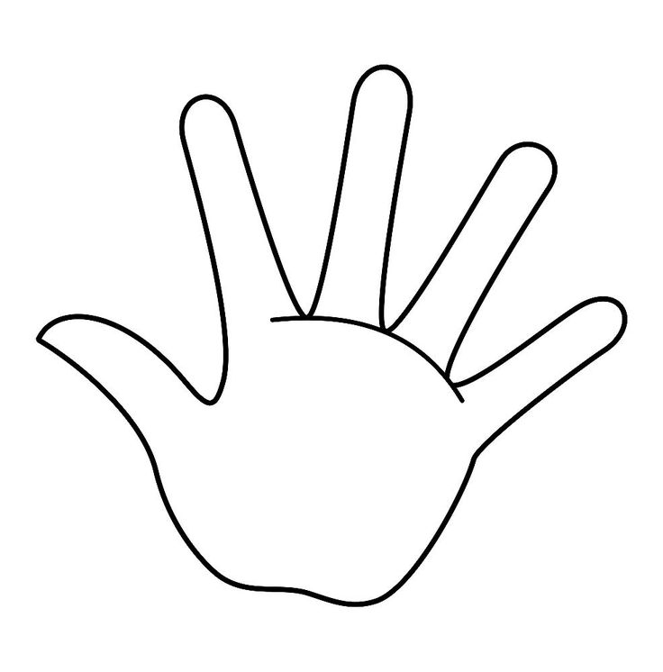 | Сосчитай предметы: 1, 3, 5
 | Расскажи стихотворение или чисто говорку
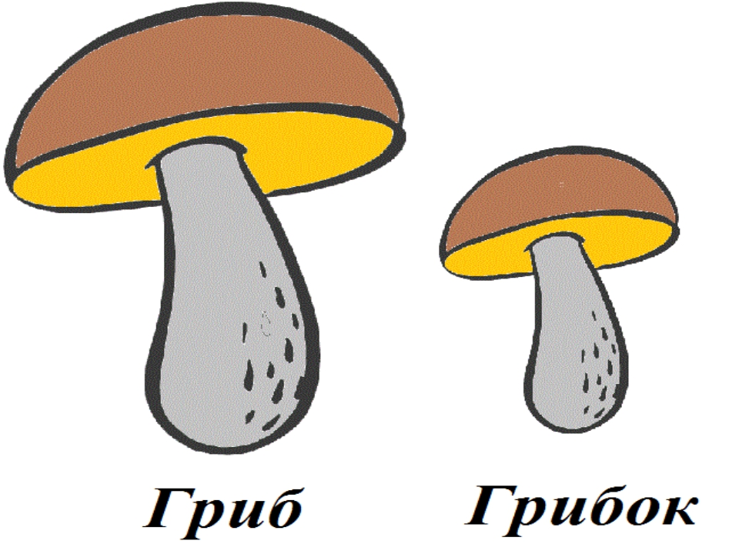 | Назови ласково

Задания для игры (вариант 2)
 | Подбери слово к схеме
 | Подбери слово к схеме
 | Подбери слово к схеме
   | Назови слова на заданные звуки [р-л]
  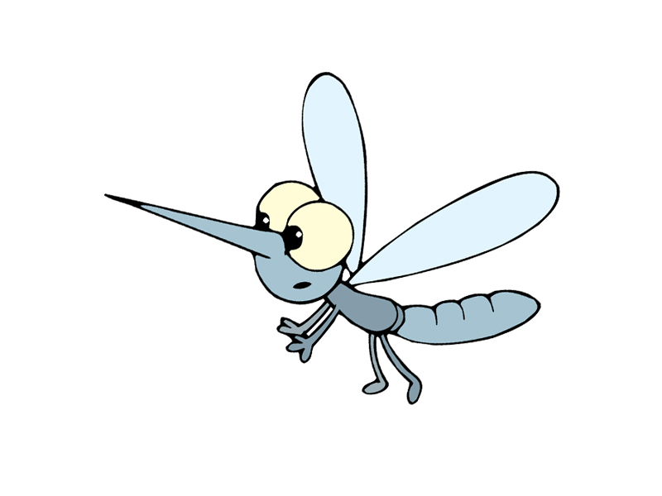 | Назови слова на заданные звуки [с-з]
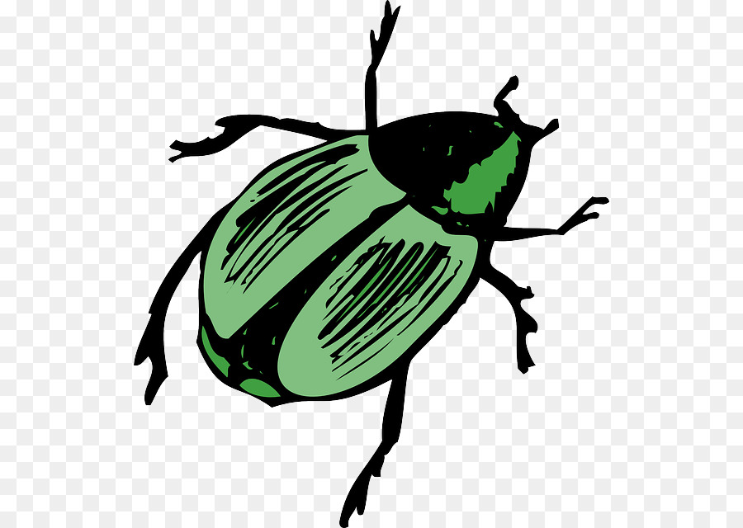   | Назови слова на заданные звуки [ш-ж]

Никитина Ольга Леонидовна, учитель-дефектолог

